**SCHEDA DI ISCRIZIONE**

**WORKSHOP “TRAFFIC LIGHTS”**

**ARDUINO FOR BEGINNERS**

Nome: ___________________________________________________________________________________

Cognome: _________________________________________________________________________________

Indirizzo:_______________________________________________________________________________________

Città: __________________________________________ C.A.P: ______________________________________

Telefono: __________________________________________ e-mail: _______________________________

* Anno di nascita: ____________
* Formazione: _________________________________________________________________________
* Attuale occupazione: ________________________________________________________________
* Competenze digitali e/o di fabbricazione digitale e/o elettronica, domotica, robotica o

*Internet of things*: ______________________________________________________________________

_____________________________________________________________________________________

* Eventuali progetti in ambito makers già realizzati:

_____________________________________________________________________________________

* Frequenti già fablab e makerspace? Se sì quali? ________________________________________
* Ti interessa entrare nella community del fab-lab Piazza L’Idea oltre che frequentare il workshop? ____________________________________________
* Vuoi rimanere informato sulle iniziative promosse nell’ambito del progetto Piazza L’Idea?
  + Si, voglio essere iscritto alla newsletter Piazza L’Idea
  + No, non desidero essere inserito tra i vostri contatti
* Come sei venuto a conoscenza del workshop?
  + Da un volantino
  + Amici
  + Internet
  + Social (fb, twitter altro...)
  + Altro (specificare)_____________

_____________________

Firma

Ricordati di inviare la scheda compilata a [info@piazzalidea.it](mailto:info@piazzalidea.it) **entro il 20 SETTEMBRE 2016**

**RICORDATI DI PORTARE IL TUO LAPTOP (PC O MAC)**

Informativa ai sensi del D. Lgs. 196/2003 *

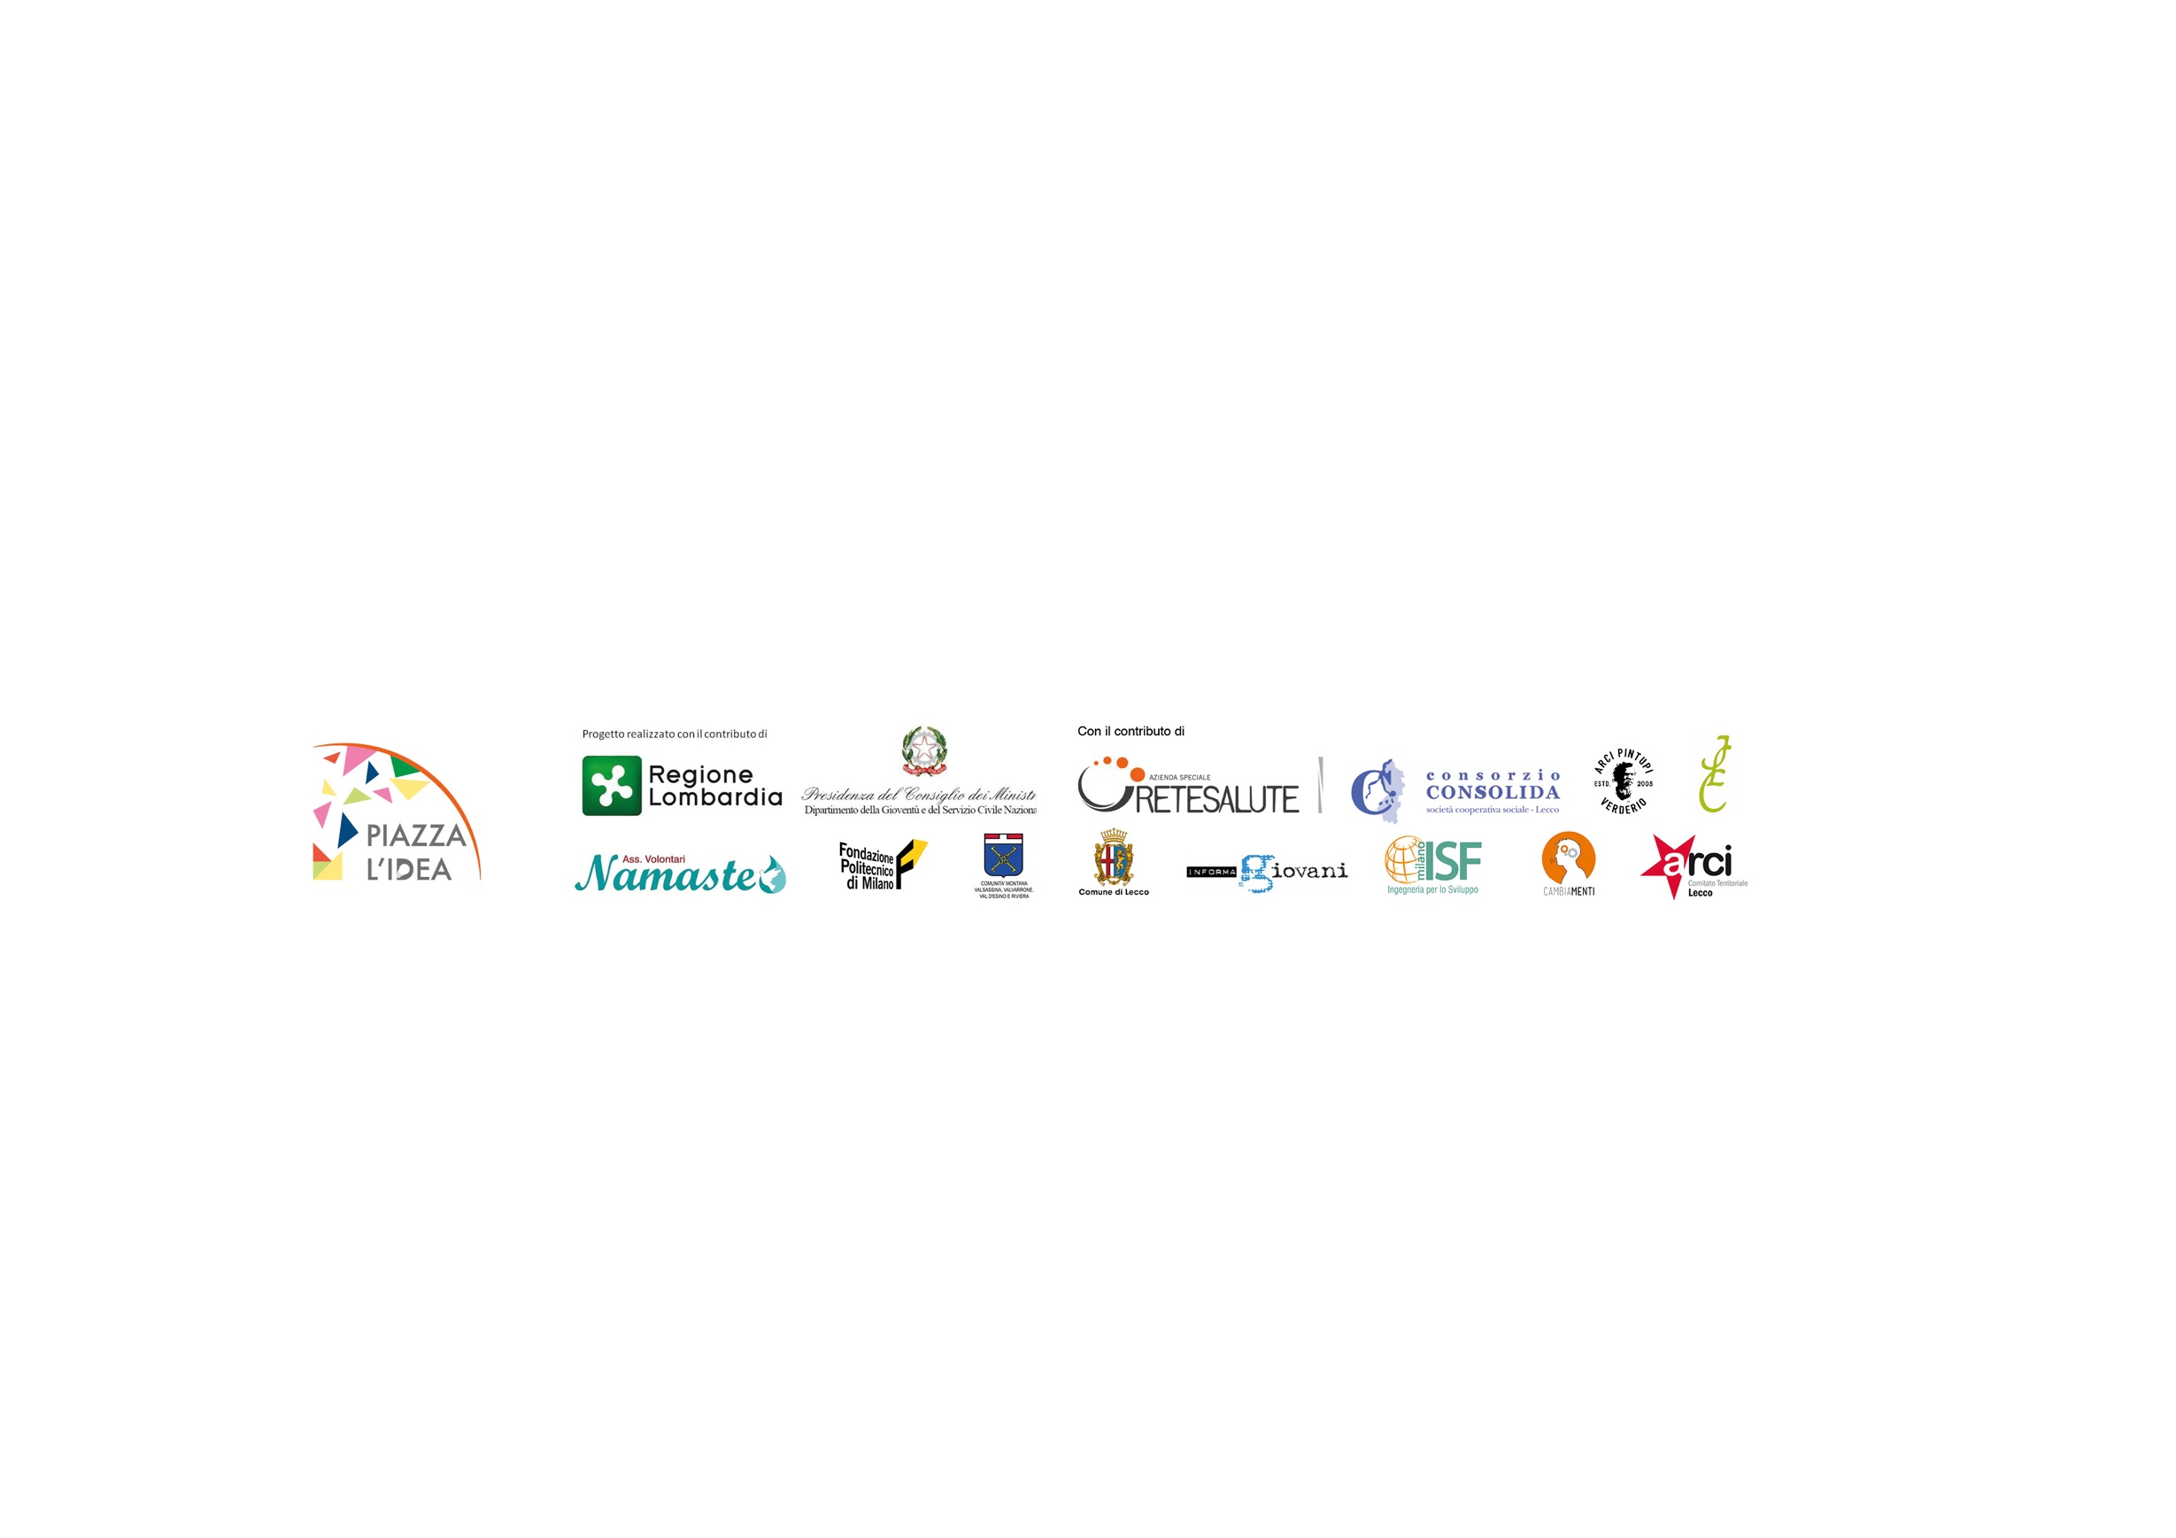L’Azienda Speciale Retesalute, in qualità di titolare del trattamento, garantisce la massima riservatezza dei dati da Lei forniti, in ottemperanza alle disposizioni del D. Lgs. 196/03. Le informazioni raccolte saranno utilizzate ai fini organizzativi del corso. In ogni momento, a norma dell’art. 7 del citato decreto, potrà avere accesso ai Suoi dati e chiederne la modifica o la cancellazione.